Scandinavian freeflight week på Øland 2017.
En forholdsvis stor kontingent nordmenn reiste denne gang ned til Øland.
Anders,Atle, Jan, Dag E.,Tor og undertegnede, men ikke nok med det, flere av våre livs-ledsagere fattet interesse for denne turen, Margit, Laila. Liv Kari og Tove ble også med.
Vi kjørte alle i egne biler og kom fram til et svært hyggelig Pensjonat, ved navn BO pensjonat på Vickleby. Også mange fra andre land hadde valgt dette stedet, så det ble riktig koselig med god stevning ved måltidene.
Dessverre ble været et dominerende samtale-emne, da værutsiktene lovet regn og sterk vind fram til søndag. Og slike værmeldinger pleier å holde stikk.
Allerede ved fremkomst onsdag kveld ble neste dags stevne utsatt, så det ble en
rundtur på søndre del av Øland med besøk på Øland`s søndre Fyr, Lange Jan. Deretter fortsatte vi oppover østkysten til Stenåsa, der vi besøkte en butikk for fugle-interesserte med alle mulige artikler i forbindelse med fugler og fugle-tittere. Deretter gikk turen opp til Gårdby hvor vi spiste en utsøkt lunsj.
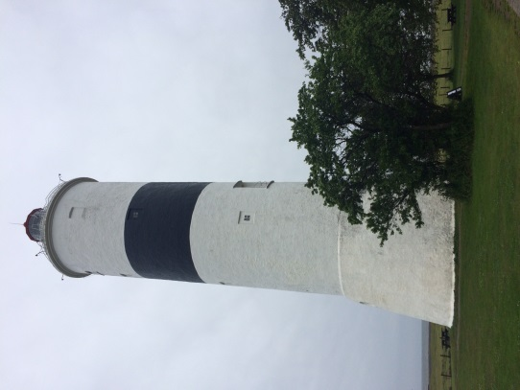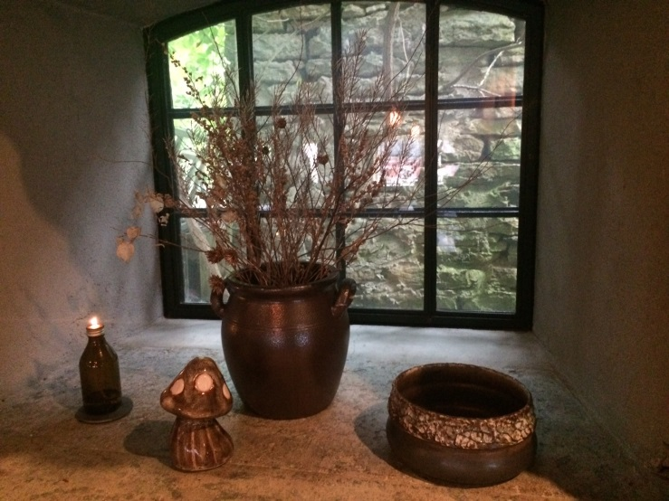
Neste dag ble det gjort forsøk på å fly Danish Cup, men allerede før start, innså arrangøren at heller ikke dette var mulig med lavt skydekke, regn og sterk vind.
Så igjen ble det tur påøya, nå med besøk på Øland`s største marked i Arontorp.
Et ut-tall av salgs-boder langs alle gater i landsbyen.
Så endelig på lørdag ble det gjort forsøk på å komme i gang med Swedish Cup, dette også i sterk vind med regn. Men nå var såpass menge flygere «sugne» på å fly, så et forholdsvis stort antall startet opp. Av nordmennene var det bare Dag Edvard og Atle som ble fristet. Helt utrolig ble det arrangert 3 runder før et tett regnvær reduserte sikten, slik at det ble ingen vits i å fly. Selv med makstider på 2 minutt, var det flere deltagere som fikk sin flukt «out of sight».
Men flere greide 3 maks- runder og var klare for flyoff søndag morgen. Her var det Dag som var vår mann, og han fløg en fin flukt på over 6 minutter og kapret en god andreplass bak Maxim Solodov.
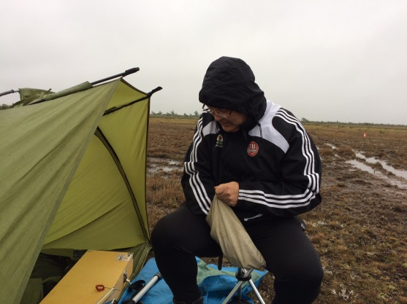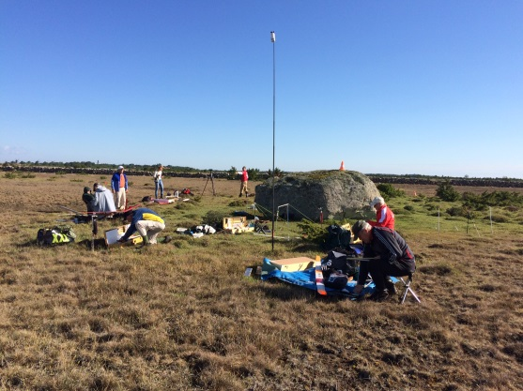
Deretter måtte vi flytte startfeltet grunnet vind-dreining og kom i gang med Norwegian Cup ved 10:00 tiden. Nå var det meldt kun 3 sek./m vind fram til kl 18:00, så vi trodde endelig at vi kunne få en fin dag.
Nå var det 20 deltagere i F1A, 17 i F1B og 5 i F1Q + Juri Roots i F1C.
Første runde gikk greit værmessig, men bare Dag Larsen greide maks av oss nordmennene. Dag flyr svært sikkert og godt, som i fjord, og tar seg fram til den ene finalen etter den andre. Også denne gang sikret han seg finaleplass sammen med Solodov og Ghio. Jeg fikk den første plassen uten finalebillett, altså ble jeg nr. 4, og hadde misset 11 sekunder på en dårlig trimmet modell i første omgang, etter en krasj i Danmark tidligere.
Så var det endelig klart for Danish Cup, men nå måtte gutten fra Østerdalen Overtales til deltagelse, da vinden nå stod å brøt på maksgrensa.
De kom i gang, nå var det igjen blitt tynnet ut i deltager-rekkene, og vinden tynnet ut de fleste av de som startet i F1B, men igjen stod Dag sammen med Adam klar for flyoff,(kun 2 runder ble gjennomført) som ble berammet til kl 20:00, da det nå var vindstyrke på godt over 12 sek/m.
Vi kom tilbake kl 20:00 med samme vindstyrke, kanskje ennå litt sterkere i kastene. Nå besluttet Atle at dersom flyoff skulle gjennomføres, så ble det med 1 minutt flytid og timing ned til bakken. ( 60 sek+DT-tiden).
Første flyoff vant igjen Maxim Solodov med Ghio på andre og Larsen på tredje.
Andre flyoff ble arrangert mellom Adam Krawiec og Dag Larsen. Denne gange trakk Dag det lengste strået og vant Danish Cup. Nå stod han igjen med tre pallplasser av alle valører, for en prestasjon. Jeg bøyer meg i HATTEN sa Johaug, og det samme sier jeg.
Beklager at jeg kun refererer til F1B resultatene, men det er kun der vi hadde med noen oppe i øvre halvdel. Jeg vet at både Anders og Atle gjorde seg gode erfaringer med de startene de hadde. Fullstendige resultater kan finnes på FAI sine sider etter hvert.
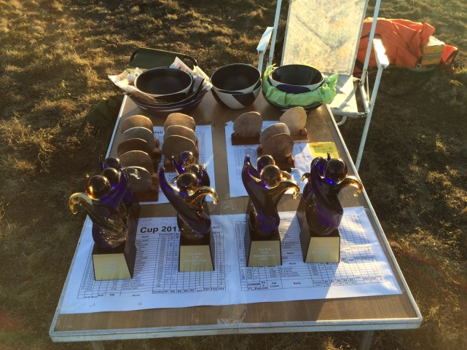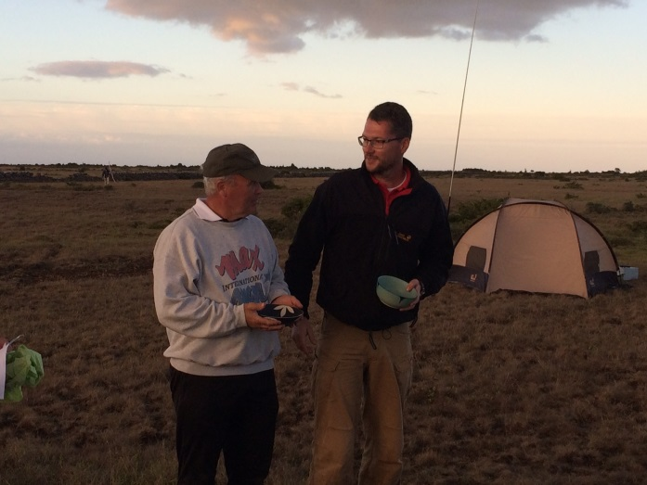
Takk til Bror Eimar som har skaffet fram muligheten til dette fantastiske feltet.
Nå vet vi at det er mulig å fly her, uansett værtype.
Og en stor takk til alle deltagere og supportere som var med og fikk en avgjørelse på et umulig standard flyoff-program.
Og igjen takk til Bo pensjonat, som ønsket oss velkommen også neste år.

Ref. Vegar N.

